**滴滴环保方案**

2015年12月

# 概述

该文档旨在说明纳琦环保平台的整体架构、搭建进度、人员安排、所需经费，为今后系统开发做参考与指导。

## 建设目标

纳琦环保平台由四大部分组成，后台管理系统、微信、iOS、安卓。其中，为方便操作和安全性考虑，后台管理系统由web来呈现，但保留相应接口，以后可以扩充为环保大平台（包含各种环保产品）。主要实现：

1. 可以智能分佣。
2. 各种权限有各自的视图与操作。

# 系统设计

系统按用户角分为四种，总公司、区域代理、专买店、微代理，所以系统会包含四个子系统，分别给不同角色的用户使用,下文会详细介绍

分佣系统就是通过普通用户和微代理发现潜在用户（正在装修，或有意愿除甲醛的朋友），通过系统，提供客户的联系方式，然后选择距离最近的专卖店提交，且全程业务单的状态信息，该提交人能查看，提交业务后，专卖店、区域管理、总公司都能收到该工程业务的信息，但区域管理和总公司都不能对该工程单进行操作，只有专卖店才能对该工程业务单进行操作，流程为专卖店收到工程业务单提示后，便通过微代理（普通用户）提供信息，如地址和电话对客户进行回访， 1、若该回访过程中与客户达成合作共识（并签订协议），专卖店就通过该系统把工程单信息再度完善(加上施工时间、家装工装)然后向上提交，这时该专卖店的区域代理就可以通过该系统看到该工程业务单的详细信息和施工时间，然后在指定时间派出工程队到客户那里进行施工，若施工时间有冲突，可通过线下专卖店和区域代理进行沟通。

在收到工程费用后，这是系统将通过预想设定好的分佣比例返还微店里（普通用户）。

若回访过程中专卖店与客户没有达成合作共识，则专卖店便自动更新该业务单的状态为无效，同时提交者、区域代理、总公司都能看到该信息。

如果专卖店在回访过程中，发现微代理（普通用户）有恶意提单，即提供的信息不属实，既可以举报，连续10次虚报消息（若连续9次误报，第十次正确，该误报次数又从零开始记），系统就自动屏蔽该账号。

## 佣金流程图

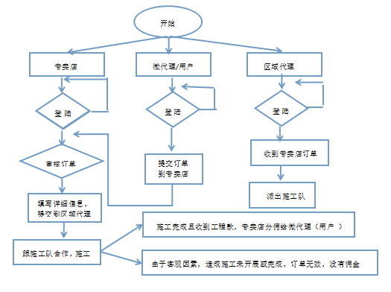

成为微代理流程图：

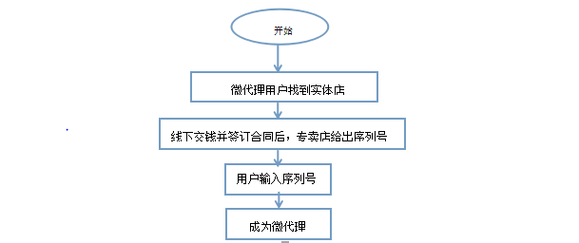

## 特别说明,普通用户跟微代理的用户操作界面一样，只是微代理的提成会高些（以后商城物品丰富后，微代理也可以做成云集那种）。

佣金分配比例流程图：

## 

## 系统功能模块划分

滴滴环保系统一共划分为4个子系统，微代理、普通用户为一个子系统，其功能提交业务单、佣金管理；总公司有一个子系统，拥有佣金系统、系统管理两个功能；专卖店为一个子系统，提单处理、佣金管理、微代理管理；区域管理为一个子系统，拥有派工功能、微代理管功能。

其中总公司、专卖店、区域管理三个子系统在web端实现，微/用户在微信端实现。

# 功能模块详细说明

## 总公司

总公司为滴滴环保系统的管理平台，为滴滴环保最核心的子系统,可以查看每个子系统活动情况，佣金系统、系统管理三大功能，其细节功能由下表展示。

web端实现

|  |  |
| --- | --- |
| 功能模块 | 描述 |
| 佣金系统 |  |
| 1、区域管理 | 1 区域代理列表  2 管理区域代理的详细信息（代理人姓名、联系方式、地点）  3 重置密码  4 代理信息的增加删除 |
| 2、专卖店查看 | 1 专卖店列表 （详细信息，姓名地址等等，可按条建搜索，区域）  <  　　1、微代理列表\统计  2、处理业务单详情（成功的）列表\统计  > |
| 3、微代理查看 | 1 微代理列表（可按条件搜索）<提单情况>  2 微代理序列码（输入就可成为微代理） |
| 4、工程订单查看 | 1 工程订单列表（可看详情）<所有状态>  2 可按条件展示列表，统计（都是微代理提交的）<区域、专卖店、微代理ＩＤ，可以是手机号>  3 新订单提示列表（十条的列表、特殊提示） |
| 5、提成管理 | 1 为区域代理设置专卖店和用户/微代理的提成范围 |
| 6、业绩管理（报表、统计） | 1 每月/每年订单统计、金额统计（已成交的）  2 每年/每月区域订单统计、金额统计（已成交的） |
| 系统管理（超级管理员） |  |
| 1、权限管理（账号和权限的建立） | 管理员账号密码创建和删除，权限设置，佣金系统权限、系统最高权限。 |
| 2、短信平台 | 1 分角色给用户推送短信 |

## 区域代理

web端实现

|  |  |
| --- | --- |
| 功能 | 说明 |
| 佣金系统 |  |
| 1、订单管理 | 1 接收微代理推的订单，给出确认  2 专卖店自身提交订单，给出确认  4 分状态、专卖店现实订单列表,。 |
| 2、专卖店管理 | 1 专卖店列表 （详细信息，姓名地址等等，可按条建搜索，区域）  <  　　1、微代理列表\统计  2、处理业务单详情（成功的）列表\统计  >  2.专卖店的增删改查 |
| 2、微商管理 | 1 微代理列表 ，业务情况  2 微代理序列码（输入就成微代理） |
| 3、业绩管理 | 1 统计业务订单情况 |
| 4、发放佣金 | 1 佣金列表<明细>  （每月固定时间线下给用户打款，打完款后给出确认打款，用户/微代理收到款后给予提示，若超过一周微代理/普通用户收到款后没有确定，默认已收款） |

## 专卖店

web端实现

|  |  |
| --- | --- |
| 功能 | 说明 |
| 佣金系统 |  |
| 1、订单管理 | 1 接收微代理推的订单（带有该微代理的信。息）(短信通知专卖店或者区域代理进行审核)  2 专卖店自身提交订单(短信通知区域代理进行审核)  3 对新订单进行状态更新，如收到订单后工作人员确定该单是否有效（是否能合作），无效则更新状态为无效，有效则推送给区域代理派工  4 分状态统计订单。 |
| 2、微商管理 | 1 微代理列表<自己的>（可见详细情况）  2 解除封号 （恶意连续恶意提交十次，系统自动封号） |
| 3、业绩管理 | 1 按月 |
| 4、发放佣金 | 1 佣金列表<明细>  （每月固定时间线下给用户打款，打完款后给出确认打款，用户/微代理收到款后给予提示，若超过一周微代理/普通用户收到款后没有确定，默认已收款） |

## 微代理和普通用户

微信端实现

|  |  |
| --- | --- |
| 功能 | 说明 |
| 佣金 |  |
| 1 提交工程订单 | 1 填写可能成为潜在用户的信息（如正在装修的客户，根据提交的地点系统筛选周围的专卖店提供给客户,(短信通知专卖店或者区域代理进行审核)） |
| 2 订单管理 | 1 查看订单列表  2 分状态统计订单 |
| 3 我的佣金 | 1 佣金详细  2 提现（不小于10块） |

# 项目部署准备

项目部署的准备

1. 一台服务器：供整套系统软件的部署。
2. 一个域名：用于用户访问本系统的网址。
3. 微信公众号注册：用于微平台的展示。
4. 一个短信的接口。

# 实施计划

## 建设周期

|  |  |  |
| --- | --- | --- |
| 序号 | 任务 | 时间（2015-2016） |
| 1 | 整体详细需求  （人员费用基本预估，出原型图） | 2015-12.23 -- 12.24 |
| 2 | 人员资金确定 | 2015-12.24 -- 12.25 |
| 3 | 系统详细设计（框架的搭建，数据库建立,接口设计） | 2015-12.25 -- 12.30 |
| 4 | 系统开发 | 2015-1.1 -- 2016.1.20 |
| 6 | 测试与评估 | 2016.1.21 — 2016.1.30 |
| 8 | 培训、发布 | 2016.2.1 — 2016.2.1 |

## 投入人员

|  |  |  |  |  |
| --- | --- | --- | --- | --- |
| 序号 | 工作内容 | 人员 | 资金 |  |
| 1 | 需求确定与采集，项目管理 | 王东 |  |  |
| 2 | 后台管理和数据库、后台接口开发 | 肖提 | 1万 |  |
| 3 | 前台开发 | 方海焜 | 8千 |  |